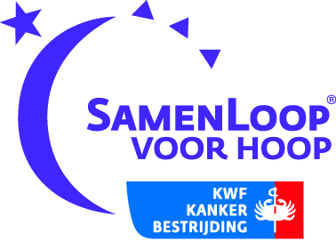

Gezocht: vrijwilligers voor SamenLoop voor Hoop!

Een aantal enthousiaste vrijwilligers wil in [plaatsnaam] een SamenLoop voor Hoop 2015 organiseren. SamenLoop voor Hoop is een prachtig evenement van KWF Kankerbestrijding.

Tijdens de 24-uurswandelestafette, waar survivors (mensen die ooit in hun leven de diagnose kanker hebben gekregen) in het zonnetje worden gezet en overledenen worden herdacht, wordt er geld ingezameld voor wetenschappelijk kankeronderzoek. Het evenement wordt al in heel veel plaatsen in Nederland georganiseerd.

Voor dit mooie evenement in [plaatsnaam] is de SamenLoop-commissie nog op zoek naar:

- [Commissielid vrijwilligers
- Commissielid survivors
- Commissielid ceremonies
- Commissielid sponsoring en zakenvrienden
- Commissielid teamwerving en registratie
- Commissielid survivors
- Commissielid teams
- Commissielid vice-voorzitter
- Secretaris]

Meld je aan en doe mee
Wil je je als vrijwilliger inzetten voor KWF en ben je geïnteresseerd in een van de bovenstaande functies? Neem dan voor meer informatie of om je aan te melden contact op met [naam en contactgegevens] of kijk op samenloopvoorhoop.nl/[plaatsnaam].

